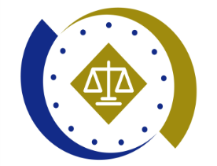
法務部行政執行署桃園分署新聞稿
發稿日期：109年1月13日
發稿單位：執行二科
聯 絡 人：主任行政執行官黃有文
聯絡電話：03-3579573轉分機202
行動電話： 0975608696 編號：004

關懷弱勢寒冬送暖--桃園分署物資送到家之二
桃園分署在處理行政執行案件時，發現被執行的義務人也有需要關懷的一面，值此歲末寒冬之際，該分署愛心社同仁赴弱勢義務人家裡贈送台北永康企業股份有限公司捐贈的香腸及臘肉年節禮品，祈許義務人能過一個好年。
在中壢區巷弄一棟舊大樓，住著印尼華僑梁小姐，屋內沒有沙發、門板掉落，對講機也因老舊而損壞，她是義務人潘先生的妻子，帶著一位國中的孩子，義務人之前因糖尿病長期洗腎，感染昏迷數次，在去年5月間去世，留下一棟積欠房屋稅等債務的房子，也因繼承了義務人的房子，所以無法申請社會補助。該分署了解到梁小姐生活的辛苦，特別致贈梁小姐年節禮品，希望她能過個好年。
義務人張簡先生說話吃力，是個遊民，好幾年沒有工作，借住在朋友的公寓，因為積欠罰鍰，沒有能力繳納，該分署協助轉介桃園市政府就業服務處，但年關將近依然沒有找到工作。該分署特別表達關懷，並贈送年節禮品，祝福他能很快的找到工作。
蘆竹吳小姐是獨力撫養一個女兒的單親媽媽，積欠健保費，因為需要照顧小孩無法有全職的工作，只能在朋友美容工作室打工，該分署得知她的情形，乃建議她去縣市的職業訓練班上課，以取得證照，較易就業。該分署致贈年節禮品，讓她感受到公務機關的溫暖。
單親的楊小姐獨力撫養國三的女兒，因每月收入僅2萬餘元，無力繳納健保費，該分署協助其分期繳納，迄今已經還了超過一半。該分署在此年節時分，致贈香腸臘肉年節食品，稍給她一份小小的關懷心意。
桃園分署愛心社的同仁不畏風寒，帶著衷心關懷的年節禮品，親自送到義務人的手中，祝福他們新年快樂。
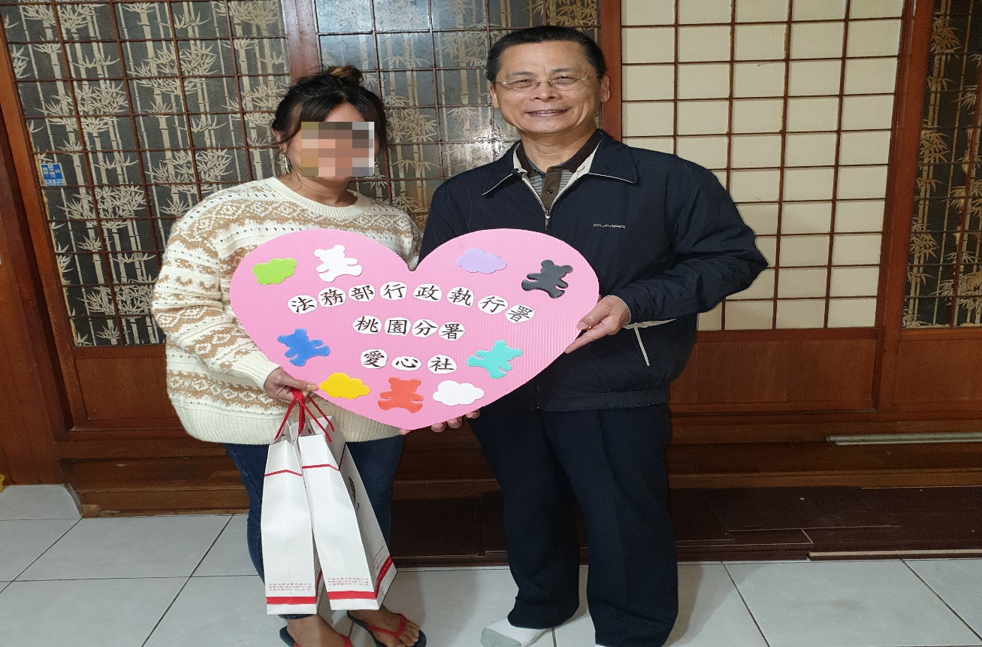
圖一：桃園分署愛心社將年節禮品送至潘先生(妻子)家中。
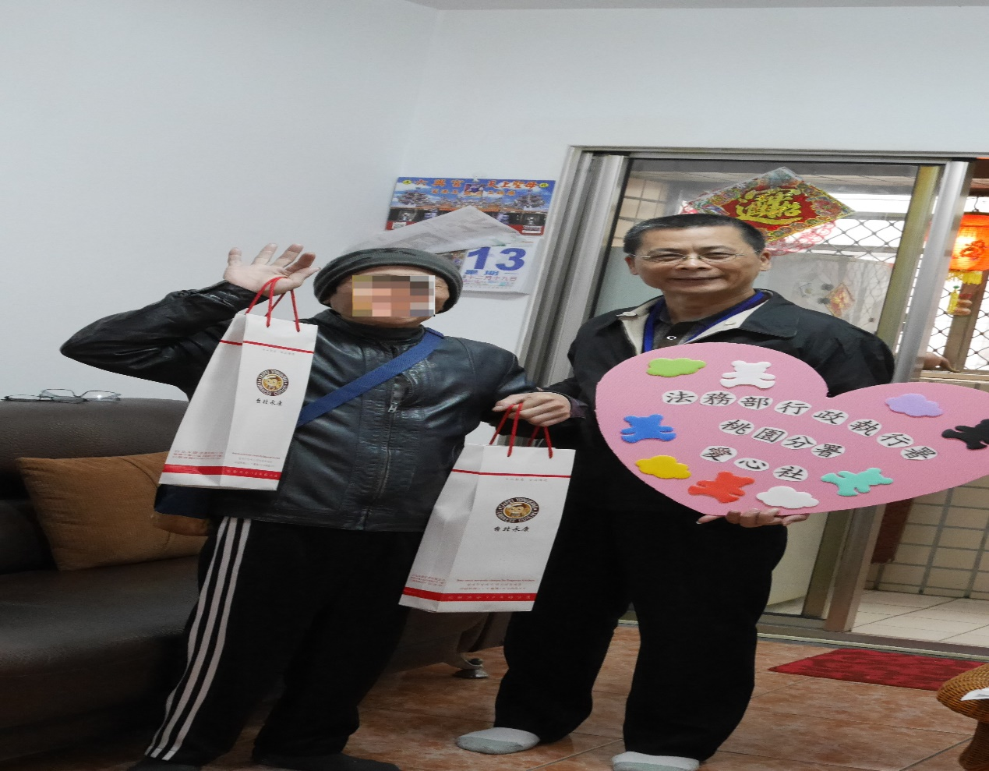
圖二：桃園分署愛心社贈與張簡先生年節禮品。
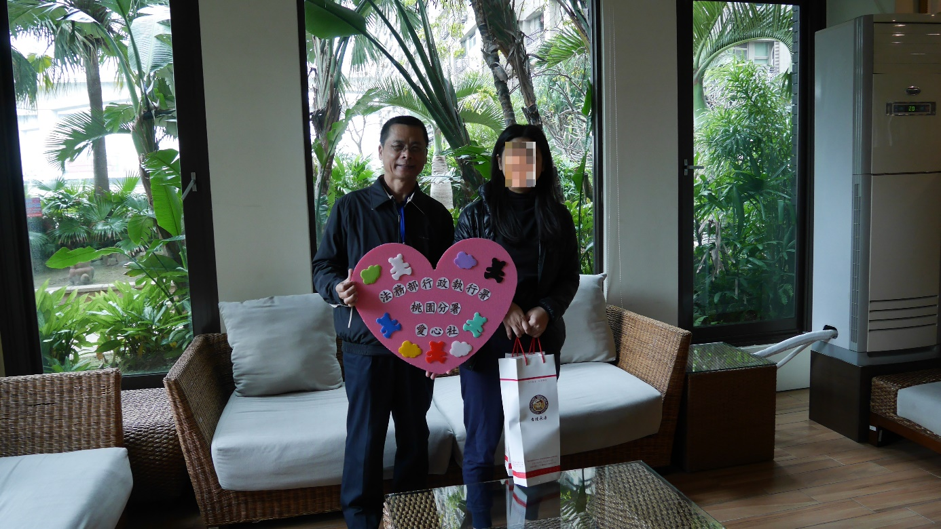
圖三：桃園分署愛心社贈送吳女士春節禮品。
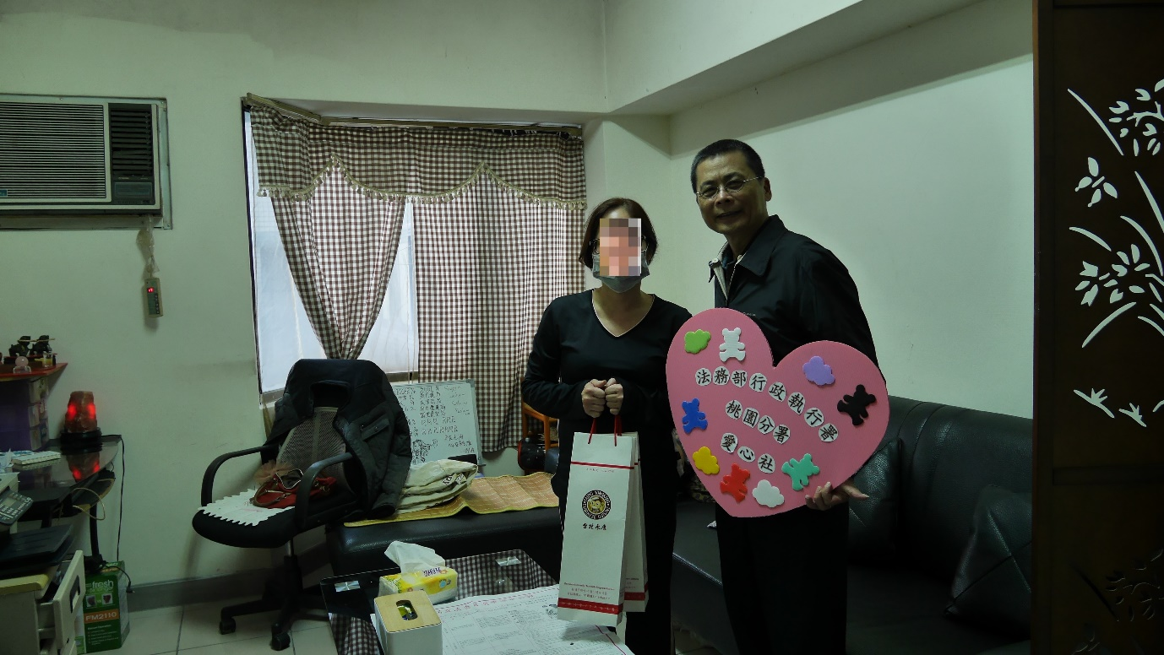
圖四：桃園分署愛心社贈送楊女士春節禮品。

